АКЦІОНЕРНЕ ТОВАРИСТВО «ВІННИЦЯОБЛЕНЕРГО»

ЗАТВЕРДЖЕНО
рішенням уповноваженої особи
протокол від 07.07.2020 №5

____________ С.О. Чеченєв

ДОКУМЕНТАЦІЯ

щодо проведення спрощеної закупівлі

ДК 021:2015 код 44210000-5 Конструкції та їх частини

(Сталеві конструкції опор 10 кВ, сталеві конструкції опор 0,4 кВ)

м. Вінниця - 2020 р.
Оголошення про проведення спрощеної закупівлі
- Найменування, місцезнаходження та ідентифікаційний код замовника в Єдиному державному реєстрі юридичних осіб, фізичних осіб – підприємців та громадських формувань, його категорія | АКЦІОНЕРНЕ ТОВАРИСТВО «ВІННИЦЯОБЛЕНЕРГО», 21050, м. Вінниця, вул. Магістратська, 2, код ЄДРПОУ 00130694,  юридична особа/суб’єкт господарювання, який здійснює діяльність в окремих сферах господарювання, зазначених в пункті 4 частини першої статті 2 Закону України «Про публічні закупівлі»
- Назва предмета закупівлі із зазначенням коду за Єдиним закупівельним словником (у разі поділу на лоти такі відомості зазначаються стосовно кожного лоту) та назви відповідних класифікаторів предмета закупівлі і частини предмета зкупівлі (лотів) (за наявності) | ДК 021:2015 код 44210000-5 Конструкції та їх частини (Сталеві конструкції опор 10 кВ, сталеві конструкції опор 0,4 кВ)  – код згідно основного словника національного класифікатора України ДК 021:2015 «Єдиний закупівельний словник», затвердженого наказом Міністерства економічного розвитку і торгівлі України від 23 грудня 2015 року № 1749 – 4531.
- Інформація про технічні, якісні та інші характеристики предмета закупівлі | Пропозиції учасників повинні задовольняти вимоги до предмету закупівлі, визначені Додатком №1 до даного оголошення.  Учасники закупівлі повинні надати у складі пропозиції погоджені технічні вимоги до предмету закупівлі (Додаток №1).
- Кількість та місце поставки товарів/обсяг і місце виконання робіт/обсяг і місце надання послуг | м. Вінниця , 72 шт.
- Строк поставки товарів/ виконання робіт/надання послуг | до 31.12.2020 р.
6. Умови оплати | згідно проекту договору
7. Очікувана вартість предмета закупівлі | 46 192,43 грн. з ПДВ.
8. Період уточнення інформації про закупівлю | Три робочі дні з дати оприлюднення оголошення про проведення спрощеної закупівлі.
9.Кінцевий строк подання пропозицій | 15.07.2020 р. до 16:40 год;
10. Перелік критеріїв та методика оцінки пропозицій із зазначенням питомої ваги критеріїв | Оцінка пропозицій проводиться електронною системою закупівель автоматично на основі єдиного критерію «Ціна» , питома вага критерію «Ціна» складає 100%.  До ціни включається податок на додану вартість.
11. Розмір та умови надання забезпечення пропозицій учасників | Пропозиція супроводжується забезпеченням пропозиції:  вид забезпечення пропозиції: електронна банківська гарантія;  розмір забезпечення пропозиції: 923,85 грн.  строк дії забезпечення пропозиції: не менше ніж 45 днів з дати розкриття пропозицій.  Реквізити для оформлення банківської гарантії:  поточний рахунок IBAN:  UA573005280000026008455026503  у АТ «ОТП Банк» МФО 300528  Застереження щодо випадків, коли забезпечення пропозиції не повертається учаснику:  - відкликання пропозиції учасником після закінчення строку її подання, але до того, як сплив строк, протягом якого пропозиції вважаються дійсними;  - непідписання договору про закупівлю учасником, який став переможцем спрощеної закупівлі.  Забезпечення пропозиції повертається учаснику протягом п'яти банківських днів з дня настання однієї з підстав:  - закінчення строку дії забезпечення пропозиції, зазначеного в оголошенні про проведення спрощеної закупівлі;  - укладення договору про закупівлю з учасником, який став переможцем спрощеної закупівлі;  - відкликання пропозиції до закінчення строку її подання;  - закінчення спрощеної закупівлі в разі неукладення договору про закупівлю із жодним з учасників, які подали пропозиції.
12. Розмір та умови надання забезпечення виконання договору про закупівлю | Не вимагається.
13. Розмір мінімального кроку пониження ціни під час електронного аукціону у межах 0,5 відсотка до 3 відсотків або в грошових одиницях очікуваної вартості закупівлі | 0,51% очікуваної вартості предмета закупівлі.
14. Інша інформація | Перелік документів, які повинні подати учасники спрощеної закупівлі в складі своєї пропозиції:  1.Пропозицію, складену в довільній формі;  2.Документи, що підтверджують повноваження посадової особи або представника Учасника процедури закупівлі на укладання (підписання) договору про закупівлю;  3.Погоджені технічні вимоги до предмету закупівлі згідно Додатку №1 до оголошення;  4.Погоджений проект договору згідно Додатку №2 до оголошення;  5.Електронну банківську гарантію;  6.Інші документи, передбачені цією документацією.  Кожен учасник має право подати тільки одну пропозицію. Учасник має право внести зміни або відкликати свою пропозицію до закінчення строку її подання без втрати свого забезпечення пропозиції.  Всі визначені оголошенням про проведення спрощеної закупівлі документи пропозиції завантажуються в електронну систему закупівель у вигляді скан-копій придатних для машинозчитування (файли з розширенням «..pdf.», «..jpeg.», тощо), зміст та вигляд яких повинен відповідати оригіналам відповідних документів, згідно яких виготовляються такі скан-копії. Документи, що складаються учасником, повинні бути оформлені належним чином у відповідності до вимог чинного законодавства в частині дотримання письмової форми документу, складеного суб’єктом господарювання, в тому числі за власноручним підписом учасника/уповноваженої особи учасника. Вимога щодо засвідчення того чи іншого документу пропозиції власноручним підписом учасника/уповноваженої особи учасника не застосовується до документів (матеріалів та інформації), що подаються у складі пропозиції, якщо такі документи (матеріали та інформація) надані учасником у формі електронного документа через електронну систему закупівель із накладанням кваліфікованого електронного підпису на кожен з таких документів (матеріал чи інформацію).  Замовник відхиляє пропозицію в разі, якщо:  1) пропозиція учасника не відповідає умовам, визначеним в оголошенні про проведення спрощеної закупівлі, та вимогам до предмета закупівлі;  2) учасник не надав забезпечення пропозиції, якщо таке забезпечення вимагалося замовником;  3) учасник, який визначений переможцем спрощеної закупівлі, відмовився від укладення договору про закупівлю;  4) якщо учасник протягом одного року до дати оприлюднення оголошення про проведення спрощеної закупівлі відмовився від підписання договору про закупівлю (у тому числі через неукладення договору з боку учасника) більше двох разів із замовником, який проводить таку спрощену закупівлю.  Замовник відміняє спрощену закупівлю в разі:  1) відсутності подальшої потреби в закупівлі товарів, робіт і послуг;  2) неможливості усунення порушень, що виникли через виявлені порушення законодавства з питань публічних закупівель;  3) скорочення видатків на здійснення закупівлі товарів, робіт і послуг.  Замовник укладає договір про закупівлю з учасником, який визнаний переможцем спрощеної закупівлі, не пізніше ніж через 20 днів з дня прийняття рішення про намір укласти договір про закупівлю.

ДОДАТОК №1
до оголошення

ТЕХНІЧНІ ВИМОГИ ДО ПРЕДМЕТУ ЗАКУПІВЛІ

(Сталеві конструкції опор 10 кВ, сталеві конструкції опор 0,4 кВ).

1. Сталеві конструкції опор 10 кВ - в кількості 41 шт., а саме:

№ п/п | Назва сталевої конструкції | № креслення Робочих креслень “Железобетонные опоры ВЛ 10 кВ. Выпуск 8. Стальные конструкции опор. Серия 3.407.1-143. Сельэнергопроект, 1988г.” (див. додаток №2) | К-сть, шт.
1 | ОГОЛОВОК ОГ-2 | 3.407.1-143.8.27 | 6
2 | ТРАВЕРСА ТМ-6 | 3.407.1-143.8.6 | 4
3 | КРОНШТЕЙН У-1 | 3.407.1-143.8.40 | 27
4 | КРОНШТЕЙН РА-2 | 3.407.1-143.8.65 | 4

Всі металеві конструкції опор 10 кВ повинні бути виконані згідно відповідних креслень Робочих креслень “Железобетонные опоры ВЛ 10 кВ. Выпуск 8. Стальные конструкции опор. Серия 3.407.1-143. Сельэнергопроект, 1988г.” (див. додаток №2).
На верхньому кінці штиря обов’язково має бути виконана накатка згідно ОСТ 34-13-931-86.
Всі металеві конструкції опор 10 кВ повинні мати захист від корозії у вигляді лакофарбового покриття.
Виконання технічних, якісних та кількісних вимог обов’язкове.
На закупівлю, для проведення експертизи та дослідного монтажу, мають бути надані зразки кожного виробу пропонуємої продукції.
Вказана продукція повинна відповідати чинним ГОСТ (ДСТУ) на дану продукцію, мати сертифікат відповідності та бути виготовлена не раніше I кварталу 2020 року.

2. Сталеві конструкції опор 0,4 кВ - в кількості 31 шт., а саме:

№ п/п | Назва сталевої конструкції | № креслення Робочих креслень “Железобетонные опоры ВЛ 0,38 кВ. Выпуск 3. Опоры на базе стоек СВ95-2 и СВ110-3,5. Материалы для проектирования. Серия 3.407.1-136. Сельэнергопроект, 1988г.” (див. додаток №2) | К-сть, шт.
1 | ТРАВЕРСА ТН-10 AS | 3.407.1-136 | 11
2 | КРОНШТЕЙН У-3 | 3.407.1-136.3-32 | 20

Всі металеві конструкції опор 0,4 кВ повинні бути виконані згідно відповідних креслень Робочих креслень “Железобетонные опоры ВЛ 0,38 кВ. Выпуск 3. Опоры на базе стоек СВ95-2 и СВ110-3,5. Материалы для проектирования и рабочие чертежи. Серия 3.407.1-136. Сельэнергопроект, 1988г.” (див. додаток №2).
На верхньому кінці штиря обов’язково має бути виконана накатка згідно ОСТ 34-13-931-86.
Всі металеві конструкції опор 0,4 кВ повинні мати захист від корозії у вигляді лакофарбового покриття.
Виконання технічних, якісних та кількісних вимог обов’язкове.
На закупівлю, для проведення експертизи та дослідного монтажу, мають бути надані зразки кожного виробу пропонуємої продукції.
Вказана продукція повинна відповідати чинним ГОСТ (ДСТУ) на дану продукцію, мати сертифікат відповідності та бути виготовлена не раніше I кварталу 2020 року.

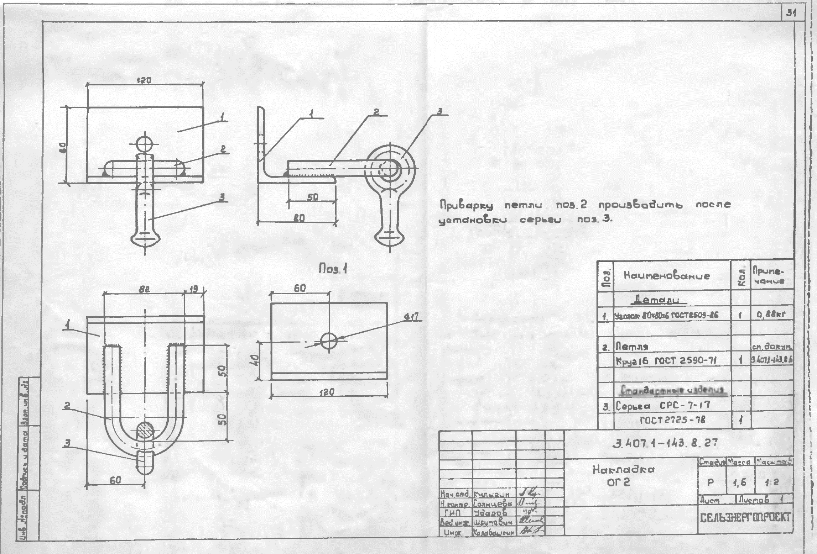
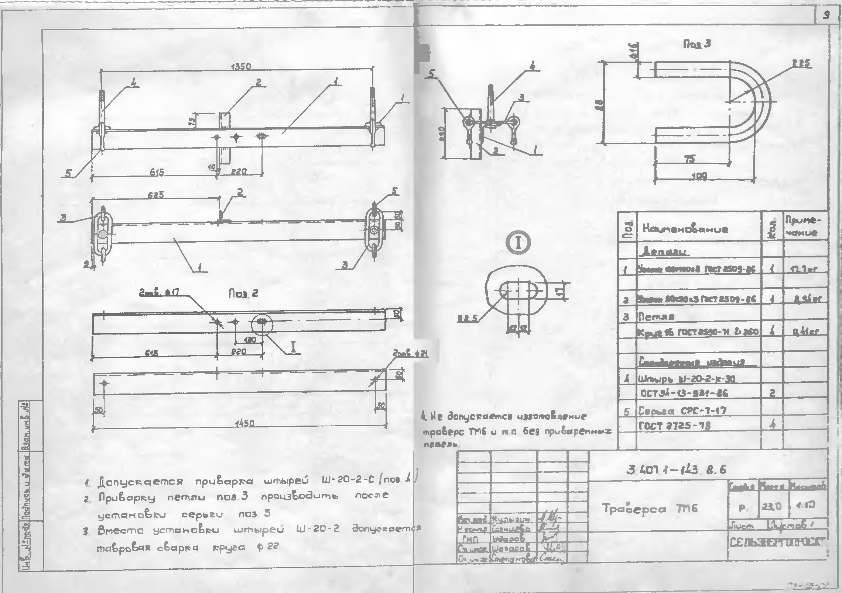
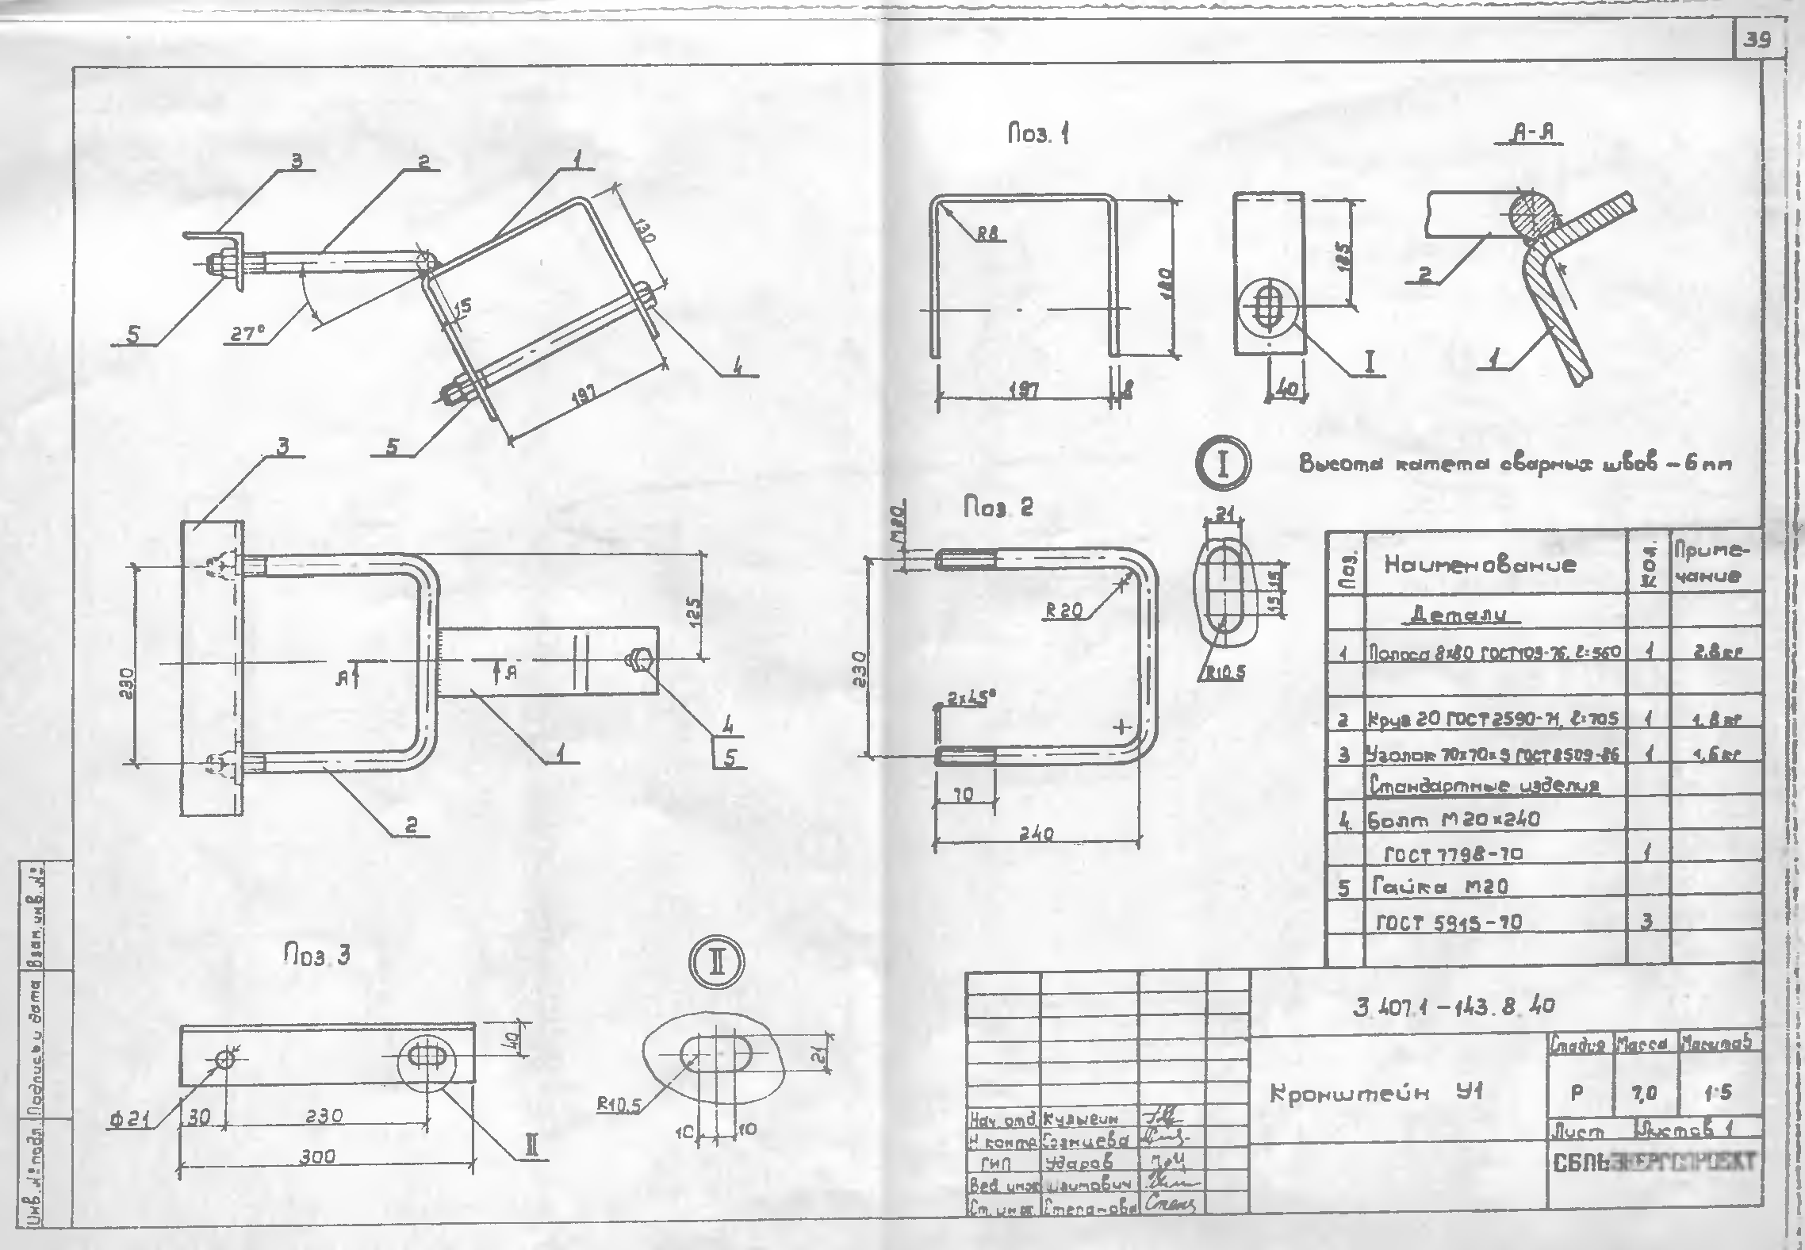
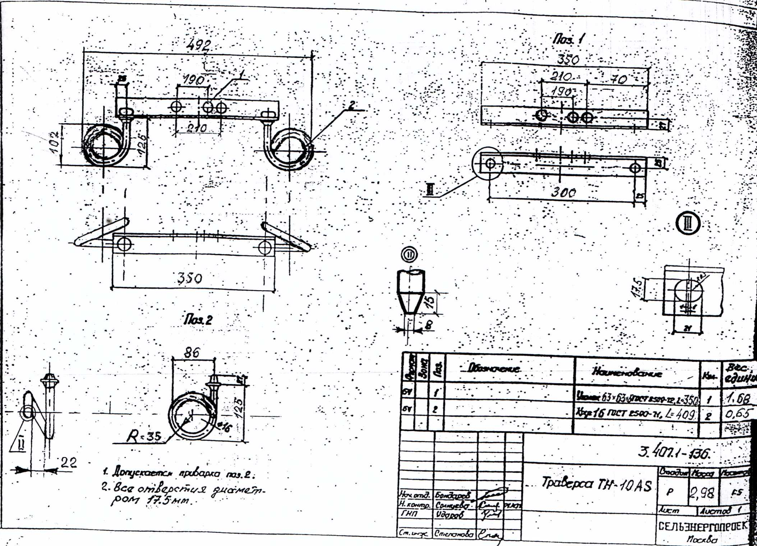
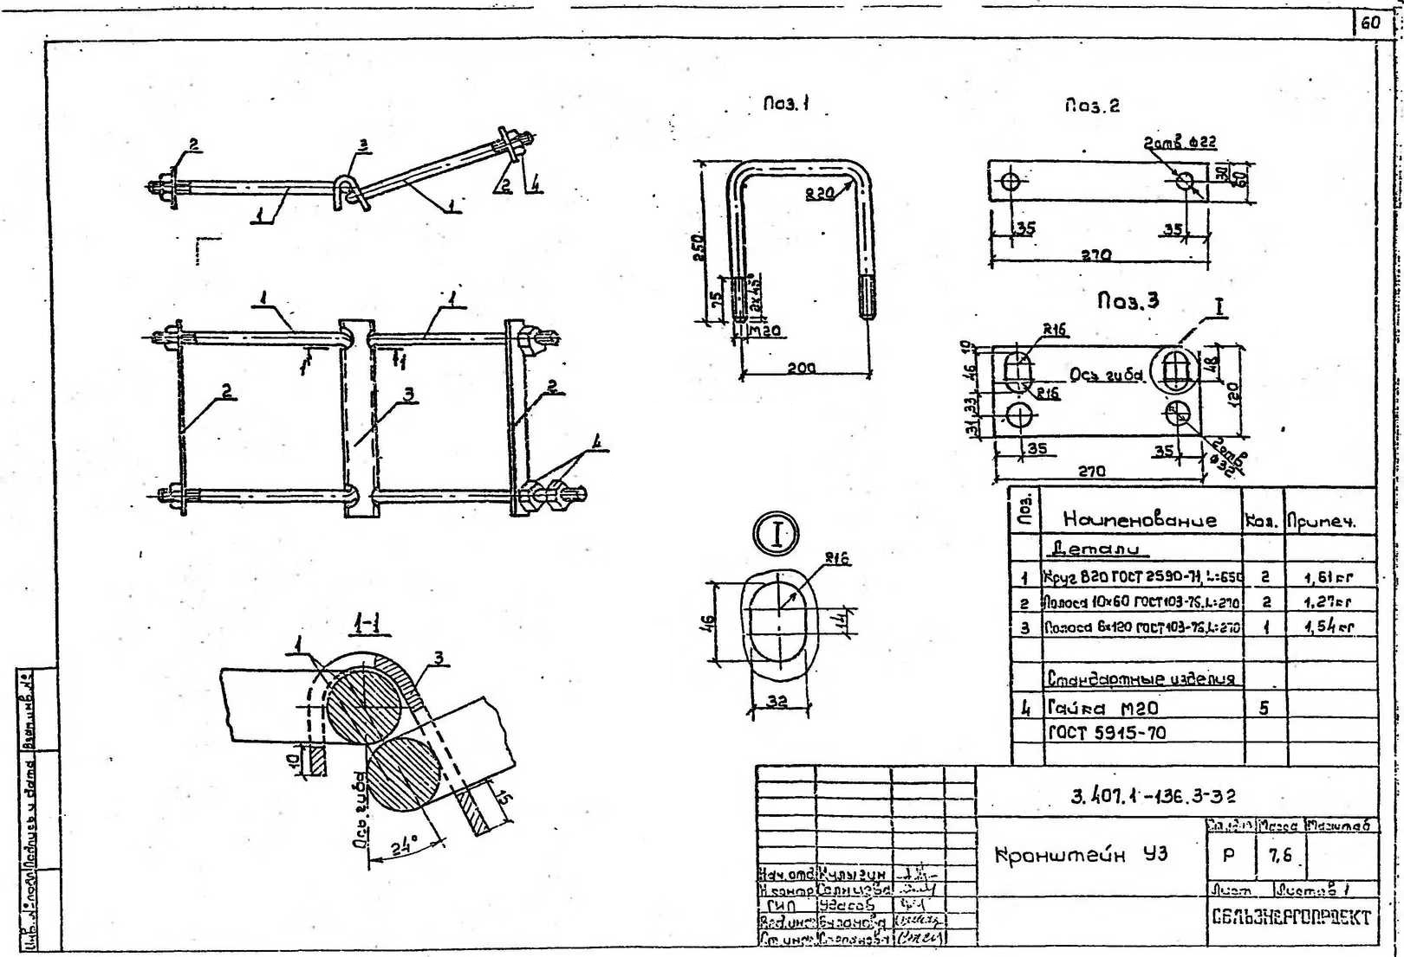
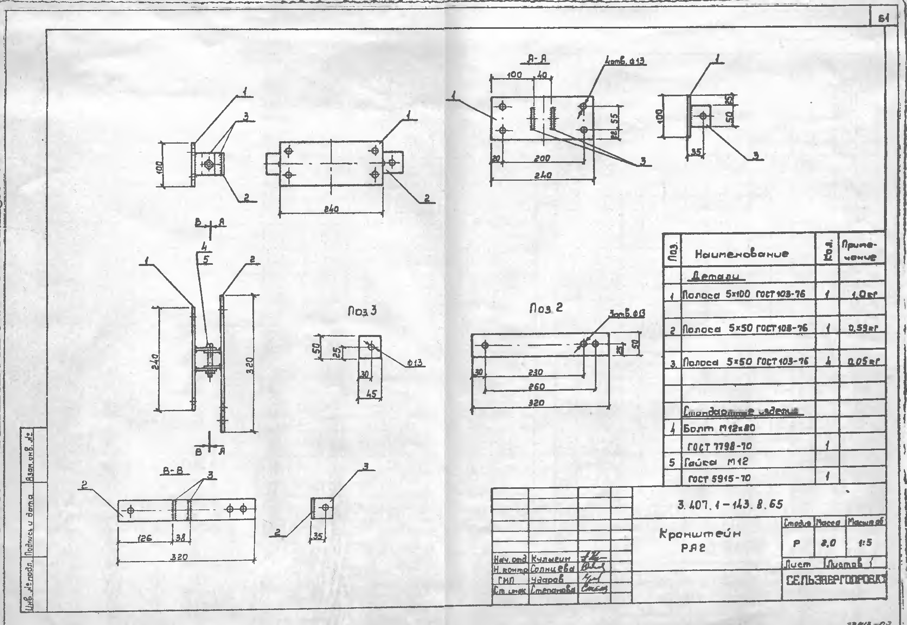

ДОДАТОК №2
до оголошення
ДОГОВІР ПОСТАВКИ №_______

м. Вінниця | «__»______________2020 року

_________________________ (надалі – «Покупець»), що є платником податку на прибуток за основною ставкою, в особі __________________________________________ , який діє/які діють/ на підставі Статуту, з однієї сторони, та
_______________________ (надалі – «Постачальник»), що є платником податку на прибуток за основною ставкою, в особі _____________________________________, який діє на підставі _______________, з другої сторони, надалі разом іменовані як «Сторони», уклали цей Договір поставки (надалі іменується – «Договір») про наступне:

- Предмет Договору
1.1. Постачальник зобов’язується поставити та передати у власність Покупцеві продукцію (надалі – Товар) згідно зі Специфікаціями (надалі – Специфікація/ї), які після їх укладення є невід'ємною частиною даного Договору (Додатками до Договору). Найменування, асортимент, обсяг (кількість), ціна, рік випуску, технічні та інші вимоги до Товару визначаються у Додатках до даного Договору.
1.2. Покупець зобов’язується прийняти Товар, що поставляється, і оплатити його вартість відповідно до умов цього Договору.
1.3. Умови цього Договору викладені Сторонами у відповідності до вимог Міжнародних правил тлумачення торговельних термінів «Інкотермс» (в редакції 2010 року), які застосовуються із урахуванням особливостей, пов'язаних із внутрішньодержавним характером цього Договору, а також тих особливостей, що випливають із умов цього Договору.

2. Якість та комплектність
2.1. Якість і комплектність Товару, що поставляється, повинна відповідати вимогам Додатків до даного Договору, чинним в Україні ДСТУ, ГОСТ, ТУ чи іншим стандартам для відповідного виду Товару.
2.2. Постачальник підтверджує, що на момент поставки Товар, який передається Покупцю за Договором, перебуває у власності Постачальника, є новим (таким що не був у користуванні), не перебуває під арештом чи іншою забороною, не викрадений, щодо нього не ведуться судові чи інші спори, він не переданий у заставу, не переданий як внесок до статутного фонду юридичних осіб, не перебуває у податковій заставі, та не обтяжений у інший спосіб, щодо нього відсутні майнові права третіх осіб.

- Ціна та загальна сума Договору
3.1. Ціна за одиницю Товару зафіксована у Специфікації/ях у гривнях.
3.2. До ціни Товару включена вартість тари, упакування і маркування, а також транспортування Товару до місця поставки.
3.3. Загальна сума Договору складає ______________________________грн. крім того ПДВ 20% - _______________, загальна сума з ПДВ _____________________________ грн.
3.4. Враховуючи, що вартість Товару містить імпортну складову (що має бути підтверджено сертифікатом про походження Товару), ціна Товару та загальна сума Договору, визначаються Сторонами як змінні, тобто остаточна ціна Товару, що підлягає сплаті Покупцем, ставиться у залежність від зміни вище рівня 5% міжбанківського курсу продажу (за даними системи ВалКлі) долара США/гривні згідно сайту http://minfin.com.ua/currency/mb.
Нову вартість одиниці Товару необхідно розрахувати (індексувати) за наступною формулою:
Ц= (К1/К2) х Цт, де
К1 – міжбанківський курс продажу (за даними системи ВалКлі) долара США/гривні згідно сайту http://minfin.com.ua/currency/mb на дату відвантаження Товару, або, у разі виконання пункту 4.2.2. Договору – на дату здійснення передоплати Постачальнику за Товар;
К2 – міжбанківський курс продажу (за даними системи ВалКлі) долара США /гривні згідно сайту http://minfin.com.ua/currency/mb на дату укладання Договору;
Цт – вартість одиниці Товару, що зазначена у Специфікації.
3.5. У разі зміни міжбанківського курсу продажу (за даними системи ВалКлі) долара США /гривні на дату відвантаження Товару або, у разі виконання пункту 4.2.2. Договору – на дату здійснення передоплати Постачальнику за Товар, Постачальник може здійснити перерахунок ціни Товару та загальної суми Договору за формулою наведеною в п.3.4. Договору та виставляє Покупцю відкоригований рахунок-фактуру.
3.6. Після здійсненого перерахунку загальної суми Договору згідно умов пункту 3.4. Договору, Сторони укладають додаткову угоду до Договору, яка фіксує остаточну суму Договору.

- Порядок розрахунків
4.1. Оплата Товару здійснюється Покупцем у національній валюті України шляхом безготівкового перерахування коштів на поточний рахунок Постачальника або шляхом емісії простого векселя.
4.2. Розрахунки між Покупцем та Постачальником за даним Договором здійснюються у наступному порядку:
4.2.1. Покупець здійснює розрахунки за фактично отриманий товар протягом 180 календарних днів з моменту отримання Товару та підписання Сторонами здавально-приймальних документів на свій вибір або шляхом перерахування грошових коштів на розрахунковий рахунок Постачальника, або шляхом видачі простого векселя (векселів). Вексель (векселі) видаються Постачальнику на суму фактично поставленого Товару. Номінальна вартість векселя (векселів) не повинна бути більше суми фактично отриманих Товарів. В момент (день) оформлення векселя (векселів) зобов’язання оплатити отриманий Товар у Покупця припиняються та виникає новий обов’язок оплатити вексель (векселі). Вексель (векселі) передається за актом прийому-передачі. Постачальник зобов’язаний прийняти оформлений вексель (векселі) та підписати акт прийому-передачі.
4.2.2. За наявності фінансування Покупець має право, але не зобов’язаний здійснити повну або часткову попередню оплату Товару.
4.2.3. У випадку одержання передоплати та неможливості виконати свої зобов’язання, Постачальник повертає Покупцю одержані грошові кошти не пізніше 3-х банківських днів з моменту виявлення такої обставини. При порушенні зазначеного строку на суму неповернених коштів нараховуються індекс інфляції та штрафна санкція у розмірі 30% від суми неповернених коштів.
4.2.4. У випадку несвоєчасного надання Постачальником електронної податкової накладної або будь-якого із документів, зазначених у п. 5.6. Договору, Покупець має право затримати розрахунок за Товар до моменту отримання повного пакету документів, що не буде вважатися простроченням з боку Покупця.
  - Постачальник зобов’язується надавати Покупцю податкові накладні, складені в електронній формі з дотриманням умови щодо реєстрації у порядку, визначеному законодавством, з електронним підписом уповноваженої особи, та зареєстровані в Єдиному реєстрі податкових накладних в строк не пізніше визначеного Податковим кодексом України. Покупець для реєстрації та обміну податковими накладними використовує програмний комплекс «M.E.Doc IS».
4.4. Порядок здійснення оплати за Договором може бути змінений тільки за взаємною згодою Сторін шляхом підписання додаткової угоди.

- Строки і порядок поставки Товару
5.1. Поставка здійснюється одноразово або партіями на підставі Заявки Покупця (допускається передача Заявки факсом або електронною поштою), Постачальник підтверджує одержану Заявку та/або виставляє Покупцю рахунок-фактуру на оплату, що буде вважатися підтвердженням Заявки Постачальником.
5.2. Строк поставки Товару становить _____(____________) календарних днів з моменту підтвердження Постачальником Заявки Покупця. Постачальник має право дострокової поставки Товару.
5.3. Поставка здійснюється на умовах доставки Товару Покупцю згідно з базисом поставки DDP– місце поставки за адресою, яка зазначається у Специфікації або Заявці Покупця.
5.4. Постачальник зобов’язаний доставити Товар до місця призначення власними силами або укласти за власний рахунок відповідний договір із перевізником.
5.5. Датою Поставки вважається дата фактичної доставки Товару у місце призначення та передачі його уповноваженому представнику Покупця разом з відвантажувальними документами.
5.6. Поставка супроводжується наступними відвантажувальними документами, що передаються Покупцю разом з Товаром:
- видаткова накладна;
- документ про відповідність, якщо Товар підлягає підтвердженню відповідності;
- паспорт або сертифікат якості підприємства-виробника та/або експлуатаційні документи, що входять до комплекту постачання виробників;
- сертифікат про походження Товару, якщо Товар містить імпортну складову.
  - Тара, упакування, у якому відвантажується Товар, повинні відповідати встановленим в Україні стандартам або технічним умовам і забезпечувати, за умови належного поводження з вантажем, збереження Товару під час його транспортування.
5.8. Зобов’язання Постачальника вважаються виконаними з моменту передачі Товару в розпорядження Покупця. Зобов’язання Покупця вважаються виконаними з моменту оплати та прийняття поставленого Товару.

- Порядок приймання Товару
6.1. Товар вважається прийнятим Покупцем від Постачальника після підписання уповноваженими представниками Сторін видаткової накладної. Кількість та якість Товару, що постачається, перевіряється Покупцем при прийманні Товару у місці доставки.
6.2. У випадку виявлення невідповідності поставленого Товару за кількістю/якістю Покупець здійснює приймання Товару з оформленням Акта про виявлені розбіжності відповідно до вимог Інструкцій про порядок приймання продукції виробничо–технічного призначення і товарів народного споживання за кількістю та якістю, затверджених Постановами Держ.арбітражу СРСР від 15.06.1965р. № П-6 і від 25.04.1966р. № П-7, зі змінами та доповненнями. На підставі зазначеного Акта Сторони вирішують питання про допоставку Товару, заміну неякісного Товару, коригування суми оплати тощо.

- Гарантії
7.1. Постачальник здійснює поставку Товару в комплектації, що зазначена у відповідному Додатку до Договору, а також забезпечує наявність та передачу Покупцю технічної та експлуатаційної документації, що входить до комплекту постачання виробників.
7.2. Гарантія якості Товару, що поставляється, встановлюється протягом гарантійного терміну, установленого виробником Товару.
7.3. Умови гарантії на безперебійну роботу (функціонування) Товару та строк гарантії зазначаються в технічній документації підприємства-виробника та/або експлуатаційних документах на поставлений Товар (паспорті, гарантійному талоні чи ін.), які передаються Постачальником в момент поставки Товару.
7.4. Гарантійні зобов’язання набувають чинності з моменту поставки Товару.

- Відповідальність Сторін
8.1. За невиконання та/або неналежне виконання взятих на себе зобов’язань за Договором Сторони несуть відповідальність, визначену чинним законодавством та умовами цього Договору.
8.2. У випадку порушення Постачальником строків поставки Товару або недопоставки замовленого Товару у повній кількості, Покупець має право нарахувати Постачальнику штрафну санкцію в розмірі 0,5% від вартості поставленого з порушенням строків та/або недопоставленого Товару за кожний день прострочення, а за прострочення понад 30 (тридцять) календарних днів Покупець має право додатково нарахувати Постачальнику штраф у розмірі 20% (двадцять відсотків) від вартості поставленого з порушенням строків та/або недопоставленого Товару, а Постачальник зобов’язується на вимогу Покупця сплатити зазначені виплати протягом 5 (п’яти) календарних днів з дня направлення Постачальнику відповідної вимоги Покупця .
8.3. У випадку прострочення оплати Товару, Постачальник має право нарахувати Покупцю штрафну санкцію в розмірі 0,5% від суми простроченого платежу за кожний день прострочення платежу, але у будь-якому разі не більше половини облікової ставки Національного Банку України, що діяла у цей період, від суми простроченого платежу за кожний день прострочення платежу, а Покупець зобов’язується на вимогу Постачальника сплатити зазначену штрафну санкцію.
8.4. У випадку поставки Товару неналежної якості, Покупець має право нарахувати Постачальнику штраф у розмірі 40% від вартості неякісного Товару, а Постачальник зобов’язується на вимогу Покупця сплатити зазначений штраф протягом 5 (п’яти) календарних днів з дня направлення Постачальнику відповідної вимоги Покупця. Крім того, Покупець за своїм вибором має право вимагати безоплатної заміни неякісного Товару протягом 14 календарних днів, усунення недоліків у Товарі у це же строк, або відмовитися від Товару та вимагати повернення 100% його вартості (якщо Товар вже був оплачений Покупцем). В разі невиконання в строк обов’язку щодо заміни Товару або усунення недоліків, Постачальник зобов`язаний перерахувати на рахунок Покупця 100% вартості неякісного Товару (якщо він вже був оплачений Покупцем) протягом 5 банківських днів з дати отримання письмової вимоги Покупця, після чого Постачальник звільняється від виконання відповідного обов’язку в натурі.
Для реалізації умов цього пункту Договору, Сторони погодились, що під поставкою Товару неналежної якості розуміється як виявлення недоліків чи іншої невідповідності Товару умовам Договору в момент його приймання, так і виявлення зазначених обставин Покупцем під час або після введення Товару у виробничу експлуатацію.
8.5. При порушенні Постачальником умов пункту 2.2 Договору Покупець має право нарахувати Постачальнику штраф у розмірі 100% вартості відповідної партії Товару, щодо якого виявлено порушення, а Постачальник зобов’язується на вимогу Покупця сплатити зазначений штраф протягом 5 (п’яти) календарних днів з дня направлення Постачальнику відповідної вимоги Покупця та власними силами або за власний рахунок забрати (вивезти) такий Товар від Покупця.
8.6. У випадку порушення Постачальником граничного терміну реєстрації податкових накладних в Єдиному реєстрі податкових накладних, який дозволяє включення до податкового кредиту Покупця суми ПДВ, та/або порушення терміну надання Покупцю податкової накладної в електронному вигляді згідно пункту 4.3 Договору, Покупець має право нарахувати Постачальнику штраф у розмірі суми ПДВ за відповідною податковою накладною, а Постачальник зобов’язується на вимогу Покупця сплатити зазначений штраф протягом 5 (п’яти) календарних днів з дня направлення Постачальнику відповідної вимоги Покупця.
У випадку, якщо фіскальними/податковими органами (шляхом складання податкового повідомлення-рішення, акта перевірки, довідки, внесення коригувань до облікової картки Покупця як платника податку, іншим способом) та/або рішенням (постановою) суду буде зменшено податковий кредит Покупця з ПДВ по податковим накладним Постачальника, зменшені витрати Покупця на вартість Товарів, одержаних від Постачальника, донараховані Покупцю податки, збори, обов’язкові платежі, нараховані штрафні санкції за порушення податкового законодавства чи судом буде прийнято рішення про стягнення на користь держави доходу, отриманого в результаті операції, що визнана недійсною/нікчемною, та це буде пов’язано з: неналежним веденням Постачальником бухгалтерського та/або податкового обліку, несвоєчасним, неналежним чином, не в повному обсязі поданням в податкові органи обов’язкової податкової звітності, незнаходженням Постачальника або його контрагентів за місцем державної реєстрації; господарськими відносинами Постачальника та/або його контрагентів з підприємствами, які мають ознаки фіктивності тощо – Постачальник зобов’язаний протягом 5 (п’яти) календарних днів з дати направлення йому Покупцем відповідної претензії оплатити штрафну санкцію в розмірі, що дорівнює сумі, на яку Покупцю зменшено податковий кредит з ПДВ, зменшені витрати, донараховані податки, збори, стягнено на користь держави інші платежі.
8.7. Сторони погодились, що у випадку неналежного виконання договірних зобов’язань Постачальником, Покупець має право в односторонньому порядку вирахувати (утримати) суму штрафних санкцій, що підлягають сплаті Постачальником згідно умов розділу 8 Договору, із сум, належних до оплати Постачальнику за поставлений ним Товар. Сума такого утримання визначається на підставі пред’явленої Постачальнику письмової претензії та Заяви про зарахування (залік) зустрічних грошових вимог, складеної та підписаної Покупцем.
8.8. У разі виникнення між Сторонами судового спору з приводу виконання, розірвання або зміни Договору, Постачальник зобов’язаний сплатити на користь Покупця штраф у розмірі 1 000,00 грн. за кожен випадок ненадання або прострочення надання документів за запитом суду, який порушив провадження у справі, у строк, зазначений у відповідній ухвалі.
8.9. За незабезпечення збереження інформації, що стала відома Постачальнику у зв’язку з укладенням/виконанням договору та/або стосується предмету Договору та/або інформації про Покупця, в результаті чого така інформація стала відома третім особам, за винятком осіб/випадків, визначених чинним законодавством України, Постачальник сплачує Покупцю штраф у розмірі 1 000,00 грн. за кожний випадок такого незабезпечення збереження інформації понад відшкодування у повному розмірі збитків протягом 5 (п’яти) календарних днів з дня направлення Постачальнику відповідної вимоги Покупця.
8.10. Сторона, яка порушила договірне зобов’язання, відшкодовує в повному обсязі збитки, заподіяні при виконанні договірного зобов’язання іншій Стороні. Збитки, завдані під час виконання зобов’язань за Договором, підлягають відшкодуванню у повній сумі понад встановлені договором штрафні санкції.
8.11. Сплата Стороною визначених цим Договором штрафних санкцій (неустойка, штраф, пеня) не звільняє її від обов'язку виконати умови даного Договору.
8.12. Сторони домовилися, що для вимог про стягнення з Постачальника штрафних санкцій (неустойка, штраф, пеня) за Договором застосовується строк позовної давності три роки (якщо інше не встановлено законодавством).
8.13. Сторони домовилися, що за прострочення виконання Постачальником зобов’язань за Договором нарахування штрафних санкцій (неустойка, штраф, пеня) припиняється через рік від дня, коли зобов’язання мало бути виконано (якщо інше не встановлено законодавством).

- Обставини Форс-мажор
9.1. Жодна із Сторін не несе відповідальність, за повне або часткове невиконання будь-якого з вказаних зобов’язань при умові: повені, пожежі, землетрусу, катастроф та інших незалежних від Сторін випадків, а також ембарго, накладених державними органами на експорт чи імпорт, якщо обставини виникнуть після вступу цього Договору в силу. Якщо яка-небудь з цих обставин робить неможливим пряме виконання Сторонами своїх зобов'язань за даним Договором в строк, умови, передбачені Договором, будуть продовжені на період, рівний по тривалості цим обставинам.
9.2. Сторони протягом трьох календарних днів, повинні сповістити один одного про початок вказаних обставин, що має бути підтверджено сертифікатом Торгово-промислової палати України.
9.3. У випадку несвоєчасного повідомлення, або неповідомлення другої Сторони про форс-мажорні обставини, сторона, для якої вони настали, позбавляється права посилатись на них, як на поважну причину, за винятком випадків, коли саме ця обставина не давала можливості надіслати повідомлення.
9.4. Після припинення дії форс-мажорних обставин, Сторона, яка зазнала цієї дії, повинна повідомити іншу Сторону протягом трьох календарних днів про припинення дії форс-мажорних обставин і поновлення терміну виконання зобов’язань за цим Договором. В іншому разі, ця Сторона вважається такою, що допустила прострочення виконання за цим Договором і несе відповідальність згідно цього Договору і чинного законодавства України.

10. Врегулювання спорів
10.1. Сторони домовилися, що всі можливі суперечки і розбіжності, які пов’язані з виконанням цього Договору, будуть розв’язуватися шляхом переговорів та листування.
10.2. Спори і розбіжності, що не вдалося врегулювати шляхом переговорів та листування, вирішуються в судовому порядку згідно чинного законодавства України.

11. Антикорупційне застереження
11.1. Сторони цього Договору зобов’язуються вжити всіх необхідних та залежних від них заходів, щоб запобігти корупції та хабарництву. При виконанні своїх зобов'язань за цим Договором Сторони (та їх працівники) не виплачують, не отримують і не дозволяють виплату грошових коштів або передачу подарунків чи інших цінностей будь-яким особам для впливу на дії чи рішення цих осіб, з метою отримати неправомірні переваги чи досягти інших неправомірних цілей тощо.
11.2. У разі виникнення у Сторони підозр, що відбулося або може відбутися порушення цього антикорупційного застереження, відповідна Сторона зобов'язується повідомити про це іншу Сторону у письмовій формі. Після письмового повідомлення, відповідна Сторона має право призупинити виконання зобов'язань за цим Договором до моменту отримання підтвердження, що порушення не відбулося або не відбудеться.
11.3. Сторони цього Договору надають взаємне сприяння одна одній в цілях запобігання корупції та гарантують відсутність негативних наслідків для конкретних працівників Сторони Договору, які повідомили про факт порушень.

12. Прикінцеві положення
12.1. Цей Договір набирає чинності з моменту підписання його уповноваженими представниками Сторін, і діє до 31.12.202_ р., а в частині здійснення розрахунків, сплати штрафних санкцій та гарантійних зобов’язань – до їх повного виконання.
12.2. Жодна зі Сторін не має права передавати свої права і зобов'язання за даним Договором третім особам.
12.3. Повідомлення, які надсилаються при виконанні умов Договору, мають бути вчинені у письмовій формі і вважатимуться переданими належним чином, якщо вони відправлені рекомендованим листом, або доставлені іншим способом, погодженим Сторонами.
12.4. Всі Додатки до цього Договору є його невід'ємною частиною.
12.5. З метою забезпечення виконання умов Договору представники Сторін, що підписали Договір, його підписанням надають згоду на обробку відповідно до Закону України «Про захист персональних даних» своїх персональних даних, які вказані у Договорі, виключно з метою здійснення Сторонами своїх прав та обов’язків в рамках даного Договору.

13. Порядок укладення Договору та внесення змін
13.1. Постачальник підтверджує, що має всі чинні реєстраційні та дозвільні документи на здійснення господарської діяльності та необхідні кваліфікаційні характеристики для виконання цього Договору.
13.2. Після оприлюднення повідомлення про намір укласти договір, Постачальник підписує Договір зі свого боку та передає його на підписання Покупцю. Постачальник під час укладення Договору (разом із підписаним Договором) зобов’язується передати Покупцю завірені власною печаткою копії наступних документів, які стають невід’ємною частиною Договору та зберігаються у Покупця:
- сертифікат відповідності товару (в разі зазначення товару в переліку продукції, що підлягає обов`язковій сертифікації в Україні);
- паспорт або сертифікат якості підприємства-виробника та/або експлуатаційні документи, що входять до комплекту постачання виробників.
У випадку невиконання Постачальником умов даного пункту (ненадання підписаного Договору та всіх перелічених документів у строк, визначений законом), Покупець кваліфікує такі дії як не укладення договору про закупівлю з вини учасника – згідно положень ч. 7 статті 33 Закону України «Про публічні закупівлі», внаслідок чого Покупець відхиляє тендерну пропозицію Постачальника та визначає переможця серед тих учасників, строк дії тендерної пропозиції яких ще не минув.
13.2.1. До Договору можуть вноситись зміни або доповнення за взаємною згодою Сторін шляхом підписання додаткової угоди, з урахуванням обмежень, передбачених ст. 41 Закону України «Про публічні закупівлі».
13.3. Договір укладений у 2-х примірниках (один – для Покупця і один – для Постачальника), які мають однакову юридичну силу.
13.4. Якщо рішенням компетентного органу, який-небудь розділ або пункт Договору буде визнаний недійсним, то таке рішення не буде поширюватись на інші розділи Договору.
13.5. Підписавши цей Договір, Сторони підтверджують, що вони мають статус юридичних осіб /та фізичної особи-підприємця/, набутий у встановленому законодавством порядку, їх включено до єдиного державного реєстру України, вони стали на облік як платники податку на додану вартість, не перебувають в процесі ліквідації та/або реорганізації, щодо них не розпочато процедуру банкрутства. У випадку зміни будь-якої з умов, що зазначені в цьому пункті, Сторона відносно якої ці зміни виникли, повинна негайно повідомити про це іншу Сторону.

ПІДПИСИ І РЕКВІЗИТИ СТОРІН

Додаток №1
до Договору поставки № ___ від «___» _________ 202__ р.

СПЕЦИФІКАЦІЯ №1
«___» __________ 20__ року

№ | Найменування |  | Од. вим. | К- ть | Ціна без ПДВ, грн. | Сума без ПДВ, грн.
1
2
3
4
5
 |  |  |  | Сума без ПДВ, грн.
 |  |  |  | ПДВ 20%
 |  |  |  | Сума з ПДВ, грн.

Базисна умова поставки – DDP.
Місце поставки: ______________________________.

Покупець: | Постачальник:

